Создание сенсорных зон в развитии зрительного восприятия у дошкольников
Соколова С.Г.
Учитель-логопед
МБОУ центр «Росток»
Создание сенсорных зон осуществляется с целью исправления, преодоления и сглаживания трудностей социализации детей с нарушением зрения (Сековец Л.С., Солнцева Л.И. и др.). Они должны побуждать детей с нарушением зрения взаимодействовать с ее различными элементами, повышая тем самым познавательную активность каждого ребенка.
Сенсорная зона – это система условий, обеспечивающих всю полноту развития зрительного восприятия. Она включает ряд базовых компонентов, необходимых для полноценного познавательного и эстетического развития детей. При организации сенсорной зоны во всем пространстве детского сада необходимо исходить из интересов и потребностей ребенка и его развития, возрастных особенностей и задач коррекционного воздействия. Она должна быть для ребенка информативной, удовлетворять его возрастные потребности в новизне, преобразовании и самоутверждении.
Сенсорная зона должна отвечать следующим требованиям: на стенах групповых комнат и спален надо разместить зрительные тренажёры, для развития сенсорного восприятия дошкольников необходимо подобрать дидактические игры и игрушки. При оформлении групповых комнат и спален учитывается возможность размещения зрительных тренажёров и схем, различных лабиринтов по методике врача-офтальмолога В.Ф.Базарного. При прохождении лабиринтов по стене используются гимнастические катки. Работа с лабиринтами на стене тренирует мышцы глаза, развивает точность движений, а также способствует коррекции осанки. Органично вписываются в интерьер групп изображения предметов, выполненные на потолочных плитках. Изображения могут меняться в зависимости от темы изучаемого материала.
Работа по профилактике и коррекции нарушений зрительного восприятия детей включает два основных направления. Первое - создание условий для охраны, укрепления и восстановления зрения детей и формирование у них представлений о роли зрения в жизни человека. Это направление касается всего периода пребывания ребенка в дошкольном учреждении. Второе - формирование у ребенка культуры здоровья, вести здоровый образ жизни и владеть некоторыми средствами и приемами сохранения, укрепления и восстановления зрения. Это направление важно для последнего года обучения ребенка в детском саду, когда выделяются задачи обучения ребенка некоторым приемам сохранения и восстановления зрения.
Задачи профилактики и коррекции нарушений зрения у детей строятся в соответствии с СанПиН 2.4.1.1249-03 от 2013. п/п № 2.3. Для этого в первую очередь в детском саду создаются условия для полноценной реализации здоровьесберегающих технологий на основе подбора педагогических методов, направленных на формирование у детей представлений о своем здоровье и привитие навыков его укрепления каждым ребенком. Это касается педагогических охранительных режимов, организации проведения профилактических зрительных гимнастик, физкультурных пауз на занятиях (Аветисов, Э.С. (1997), Кащенко Т.П. (1994) и др.).
Одним из значимых приемом является ознакомление ребенка с возможностями глаз. Педагог помогает ребенку зафиксировать, сконцентрироваться на собственных ощущениях, опираясь на свои органы чувств. Это позволяет сформировать у ребенка правильное отношение к значимости органа зрения, потребности в сохранении своего зрения и освоение навыков его охраны. Только доверяя своим ощущениям, ребенок начинает реагировать на ту информацию, которую он получает из внешнего мира посредством глаз. На основе накопленного чувственного опыта у ребенка формируется осознанное отношение к тем видам деятельности, которые осуществляются на занятиях и в повседневной жизни (Венгер, Л.А. (1977), Григорян, Л.А. (1978), Григорьева, Л.П. (2001), Малева З.П. (2009) и др.
Примерная характеристика основных направлений работы по профилактике и коррекции нарушений зрения и зрительного восприятия у дошкольников
- «Я и мои друзья»
- «Как ухаживать за глазами»
- «Создание сенсорных зон»
- «Снятие физического и психического утомления»
- «Использование разного рода траекторий»
- “Создание офтальмо-эргономических условий”
- «Советы доктора Айболита»
- «Включение детей в совместную деятельность»
В содержании работы «Я и мои друзья» у детей закрепляется образ “Я“; они учатся понимать и принимать свои физические, познавательные, личностные особенности. У детей закрепляются представления о взаимосвязях в деятельности его систем и об их взаимоотношениях с окружающим миром, о функциональной значимости органа зрения. Создается основа для становления у них эталонов позитивного отношения к своему здоровью, предпосылки для адекватного реагирования на жизненные ситуации и поступки, которые либо способствуют укреплению здоровья и самочувствия, либо наносят им урон.
В направлении «Как ухаживать за глазами» детей знакомят с основными средствами познания мира – зрением. Создаются специальные ситуации для накопления индивидуального чувственного и эмоционального опыта. У детей формируются представления о необходимости бережного отношения к глазам, навыки ухода за глазами. Дети знакомятся с лекарственными растениями, из которых делают отвар для глаз. Воспитанники знакомятся с водой как со средством гигиены, закаливания и оздоровления своего организма.
Направление «Создание сенсорных зон». При организации специальной коррекционно-оздоровительной среды во всем пространстве детского сада необходимо исходить из интересов и потребностей ребенка и его развития, возрастных особенностей и задач коррекционного воздействия. Предметно-развивающая среда должна быть для ребенка информативной, удовлетворять его возрастные потребности в новизне, преобразовании и самоутверждении.
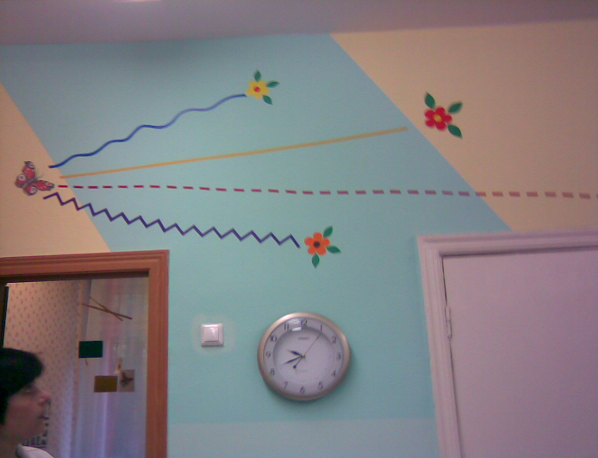
Фото 1. «Цветные дорожки на стене». «Проследи глазками по цветным дорожкам»
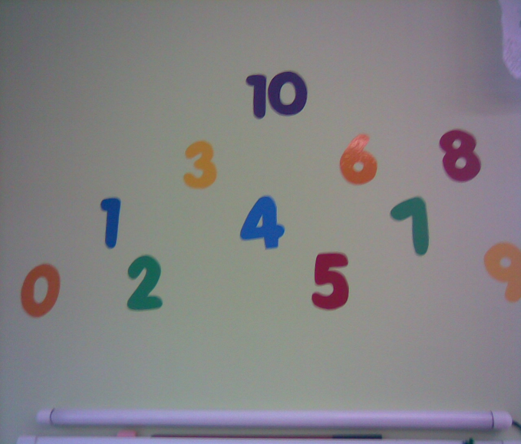
Фото 2. Цифры над доской. «Проследи глазками от одного до десяти».
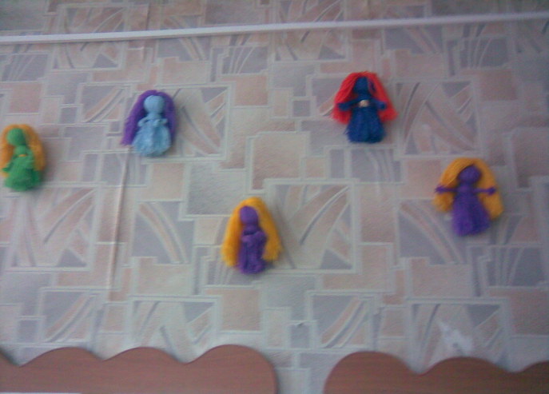
Фото 3. Куклы из ниток на стене. «Найди куклу зеленого цвета с желтыми волосами».
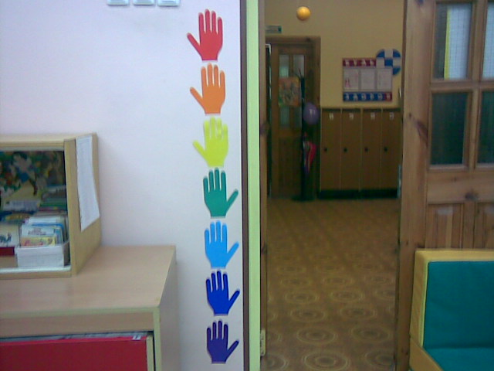
Фото 4. Учим цвета радуги. «Назови, какого цвета перчатки, приложи ладошку».

В направлении “Снятие физического и психического утомления” формируются навыки снятия зрительного напряжения через самостоятельное выполнение упражнений. Дети знакомятся с разнообразными приемами улучшения зрения и зрительного восприятия, основанными на активизации физических и психических процессов. С ними проводятся упражнения по профилактике переутомления глаз. Зрительные ориентиры выполняются на стене, полу, потолке. Дети практически овладевают приемами и упражнениями для укрепления глазных мышц и развития остроты зрения. Этому способствует использование разного рода траекторий, по которым дети прослеживают глазами.

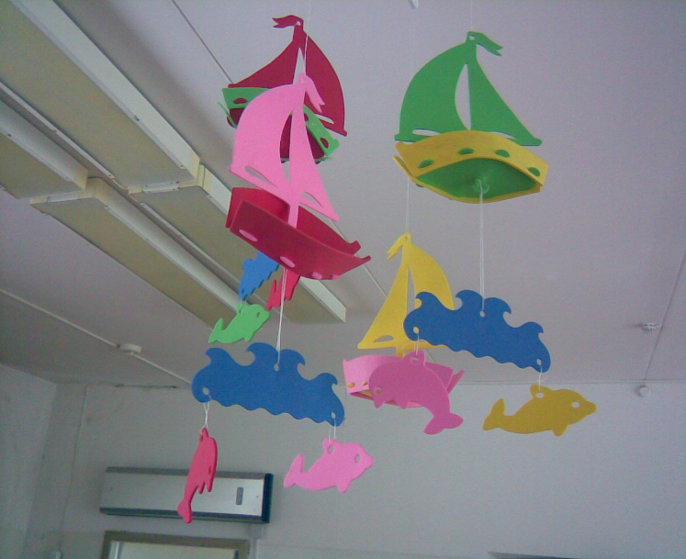

Фото 5. Зрительный ориентир на потолке «Кораблики и рыбки»
«Найди кораблик зеленого».

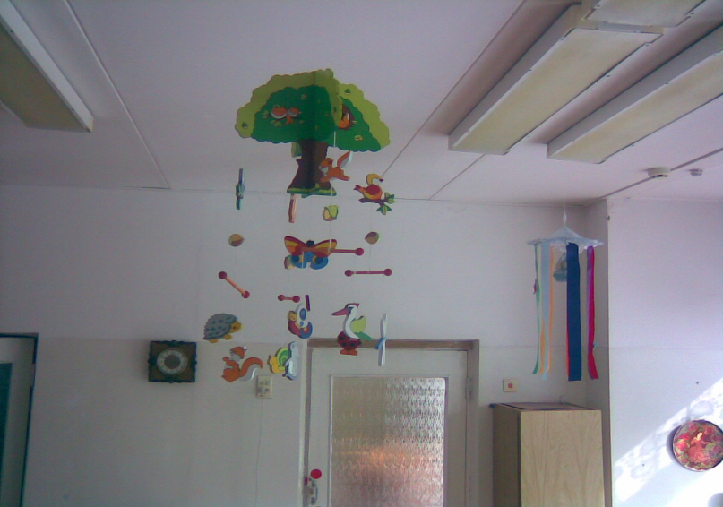

Фото 6. «Зрительный ориентир на потолке «Дерево». «Найди бабочку красного цвета».

На занятиях, связанных с напряжением глазных мышц (рисование, лепка), время от времени надо отвлекать детей от работы переключением их зрения с близкого расстояния на далекое – дать отдых глазам. Этому способствует расширение зрительно-пространственной активности в режиме дня дошкольника через прослеживание по дорожкам, выполненным безотрывно.

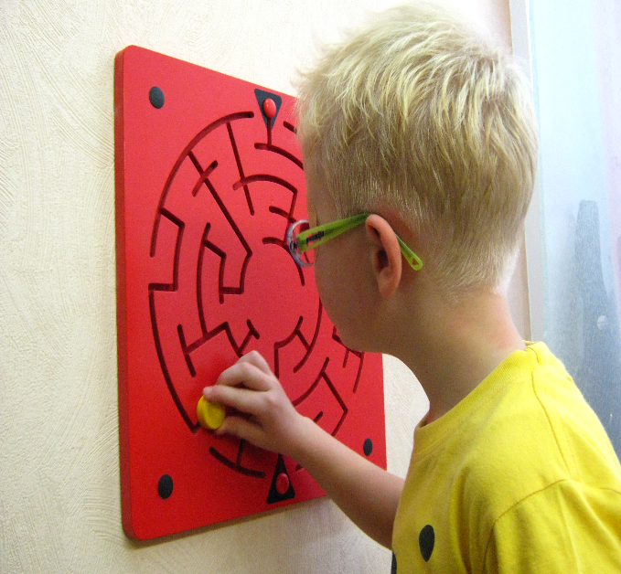
Фото7. Настенная игра «Лабиринт». «Проследи глазками по лабиринту».
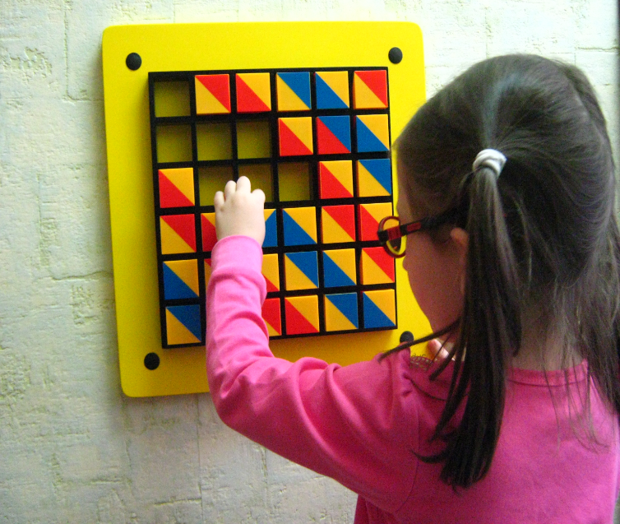
Фото 8. Настенная игра «Мозаика». «Составь узор из мозаики».
Направление «Использование разного рода траекторий», по которым дети прослеживают глазами» с помощью расположенных в пространстве группы ориентиров. С этой целью можно рекомендовать такие приемы. На стенах из шнура разного цвета и разного диаметра выкладываются безотрывно контуры предметов. Дети встают (обязательно), находят начало дорожки и начинают прослеживать от начала до конца. Вначале обучения педагог помогает указкой.

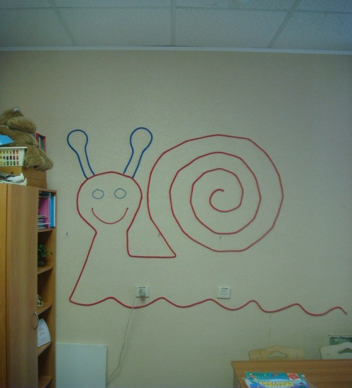

Фото 9. «Улитка на стене». «Проследи глазками по дорожке»

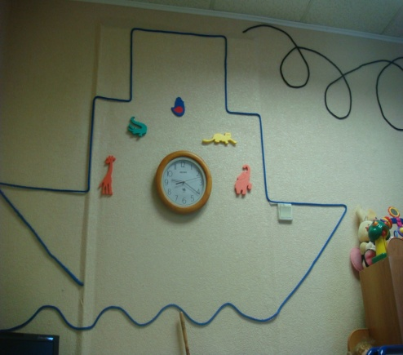

Фото 10. «Кораблик». «Проследи глазками по дорожке»

Дорожка для колобка на стене изготовлена из шнура по заявке детей для игровых моментов, ролевой самореализации, эмоционального насыщения. Упражнение усилено коррекционно-развивающим содержанием: сочетая вербальную стимуляцию с визуальной, дети самостоятельно моделируют задачу на благоприятном эмоциональном фоне с обыгрыванием и игровой вербальной реализацией. Дети увлечённо демонстрируют объект родителям, объясняют действие, оценивают при применении на занятиях.
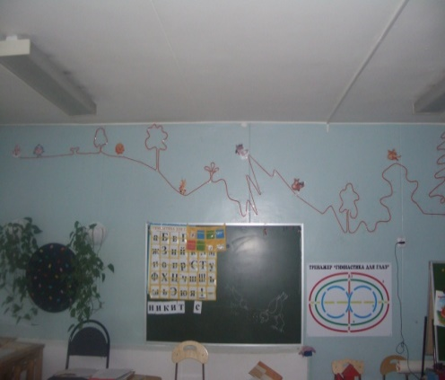
Фото 11. «Колобок». «Пройди глазками по дорожке вместе с колобком».
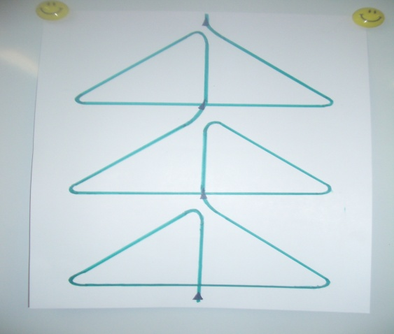
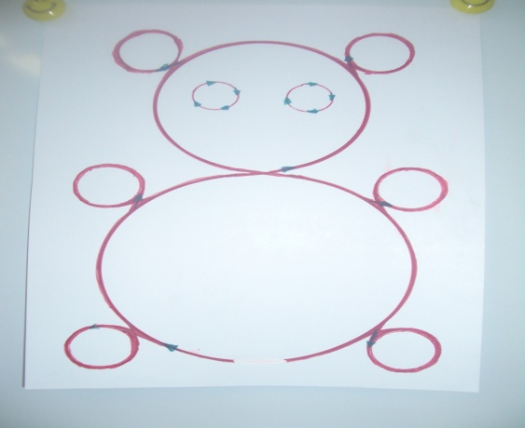
Фото12. Фото 13.. Зрительные гимнастики для снятия утомления «Елочка», «Неваляшка»
Направление “Создание офтальмо-эргономических условий” посвящено формированию представлений у детей о правильной посадке.
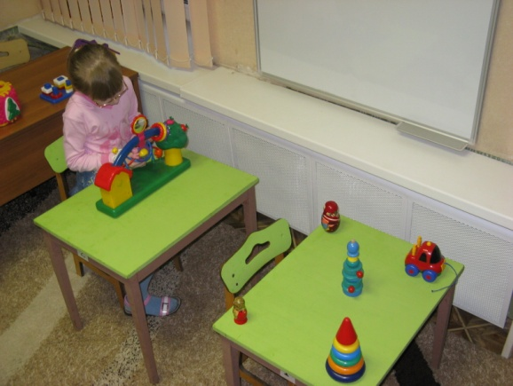
Фото 14. Занятия за столами зеленого цвета
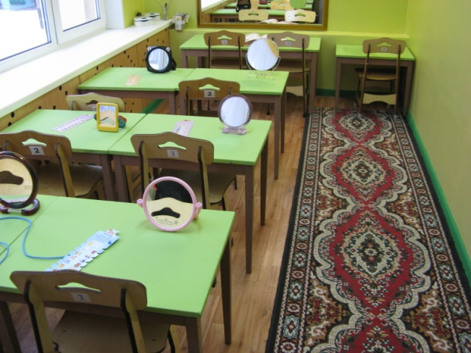
Фото 15. Плинтуса в кабинете зеленого цвета

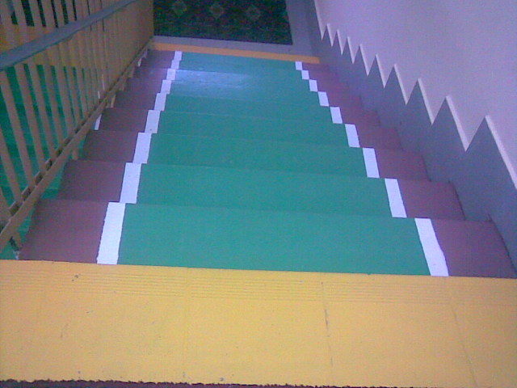

Фото 16. Лестница зеленого цвета с выделенными желтым цветом первой и последней ступеньки.
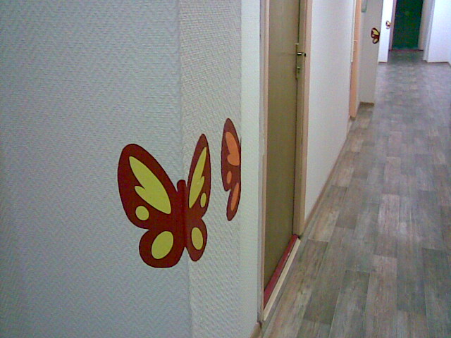
Фото 17. Ориентиры на стене в коридорах.
Направление “Включение детей в совместную деятельность” посвящено формированию психологического климата путем изготовления несложных тренажей для зрительных гимнастик, расположенных на потолке (для сходящегося косоглазия) или на полу (для расходящегося): самолеты, птицы, бабочки, круги и др. Бабочки разного цвета, круги- это сменяемое оборудование для работы глаз. Дети прослеживают движения подвешенных на ниточках объектов, ищут объекты нужной формы и размера, описывают их, сравнивают, загадывают друг другу загадки, дают им имена, сочиняют про них истории, рисуют их и лепят.
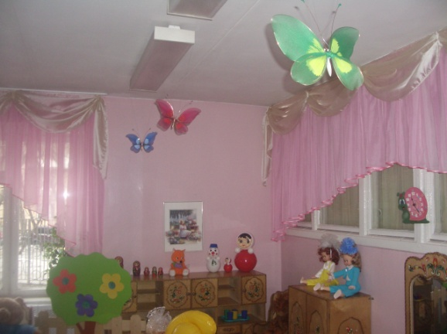
Фото 18. Упражнение «Посмотри на бабочку»

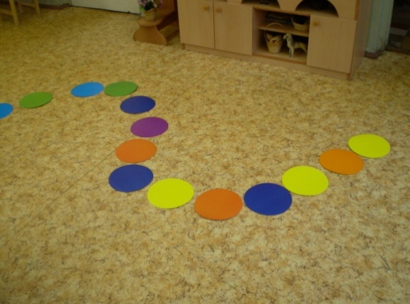
Фото 19. «Посмотри и пройди по цветной дорожке».

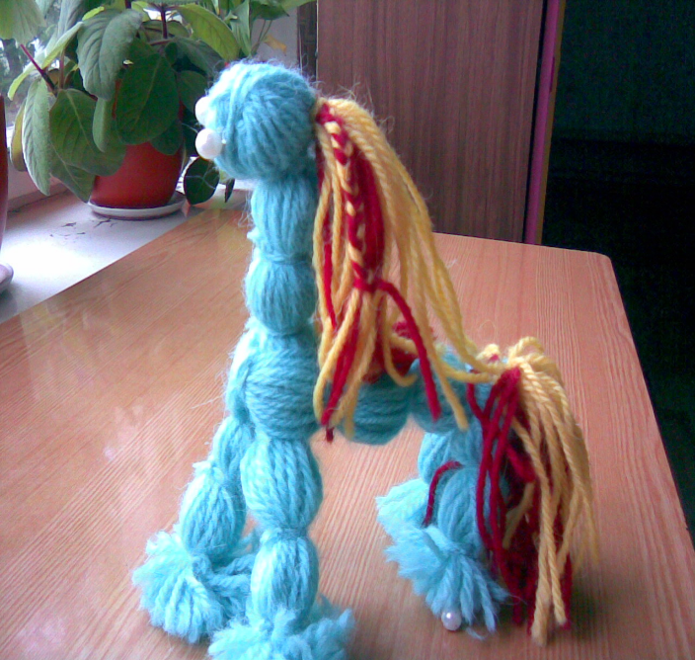
Фото 20. Делаем лошадку из ниток.
Методически важным аспектом деятельности педагога в работе по данному разделу программы является его личный пример в отношении к собственному здоровью и способам его укрепления. Только ежедневно показывая детям свое отношение к питанию, двигательной активности и деятельности в целом можно сформировать у них положительное отношение к сохранению и укреплению своего зрения. Именно у активного, радостного, эмоционального педагога дети могут научиться активному отношению к жизни, вместе с ним они разучат комплекс зрительных гимнастик или физических упражнений и будут ежедневно их выполнять. Более того, под влиянием воспитателя дети с нарушением зрения могут стать проводниками идей культуры здоровья, сохранения и укрепления зрения, соблюдения санитарно-гигиенических норм, здорового питания, закаливания, двигательного режима в свою семью.
Основные задачи, методы и приемы работы.
Работа по профилактике и коррекции нарушений зрения у дошкольников направлена на охрану и укрепление зрения детей на весь период пребывания детей в дошкольном учреждении. Ее основными задачами являются:
1.Создание условий для полноценного и всестороннего развития детей на базе педагогических охранительных режимов, совершенствования предметно-развивающей среды.
2. Укрепление жизнеспособности детского организма через привитие культуры здоровья, укрепляющих потребностей и расширение возможностей их практической реализации.
3. Формирование представлений у детей о глазах и способах сохранения зрения.
4. Воспитание практических навыков и приемов, направленных на сохранение и укрепление зрения в повседневной жизни.

Кроме того, в программе выделяются отдельные задачи, решение которых осуществляется в процессе работы на специальных занятиях на этапе подготовки детей к школьному обучению. Основная цель занятий – воспитание установок на внимательное отношение к своему зрению и формирование навыков, создающих условия для реализации этих установок в повседневной жизни.
Задачи сохранения и укрепления зрения реализуются как на специальных, общеразвивающих занятиях, так и в процессе выполнения режимных моментов, в самостоятельной деятельности.
Основным методическими приемами обучения детей является методы показа и объяснения своих практических действий педагогом. В дальнейшем практические умения детей необходимо закреплять в их словесных высказываниях, что способствует формированию у детей обобщенных представлений о глазах.
Рекомендуется планировать работу поквартально. Ниже приведены описания конкретных видов заданий и упражнений с детьми по профилактике и коррекции зрения.
I квартал
1. Понимание и воспроизведение эмоционального состояния по глазам.
Игры, задания и упражнения: конкурсные рассказы «Какие у меня глаза», «Что выражают мои глаза?», «Узнай, о ком говорю», мимическая гимнастика «Добрый папа», «Ласковая мама», конкурс рисунков «На кого я похож», работа с набором мимических схем «Изобрази противоположное настроение». Игра «Помоги обиженному», «Дракон кусает свой хвост». Тренинг «В детский сад».
2. Формирование навыков зрительной гигиены.
Игры, задания и упражнения: отгадывание загадок про глаза, интервью «Какие у тебя глаза», мини-рассказ «Как жил бы человек без глаз», конкурс мудрецов «На что полезно направлять свой взор», уроки Мойдодыра, слушание рассказа «Как я метким стал», советы Айболита «Из каких трав получают лечебную воду?», «Как промывать глаза?», «Как отдыхают глаза?»,
3. Формирование навыков психофизического перемещения взгляда.
Игры, задания и упражнения: конкурс на лучший рассказ «Кого я видел в зоопарке?», слушание рассказа «Слон», психофизический тренинг «Большие повороты», «Перемещение и раскачивание».
4. Овладение простейшими приемами охраны зрения.
Задания и упражнения: «Поморгаем глазками», «Посмотри далеко, посмотри близко», «Расскажи, что далеко, что близко», Обучение выполнению пальминга — упражнения по снятию напряжения с глаз. Для этого детям предлагают спокойно посидеть 7—10 минут, плотно закрыв глаза ладонями, поставив при этом локти на опору.
5. Знакомство с комплексом зрительной гимнастики.
Упражнения «Метка на стекле», «Посмотри на бабочку, посмотри на муравья», «Часики».
Выполнение приемов движения глаз вверх, вниз, вправо, влево, по кругу.
Методы и приемы
Методически важным аспектом деятельности педагога в работе по сохранению зрения является ознакомление с органом зрения, его функциями, приемами выполнения зрительных гимнастик.
Родитель должен выступать союзником и помощником педагогов, активно поддерживать их усилия в домашних условиях.
II квартал
1. Усвоение детьми значения ухода за глазами для сохранения и укрепления здоровья, обучение приему самомассажа, потребности в контрастном обливании глаз.
Игры, задания и упражнения: «Соляризация», «Покажи свои глазки», «Как ухаживать за глазами», «Что происходит при умывании», «Массаж для глаз», познакомить детей с примерами из произведений К.Чуковского «Мойдодыр», «Как умываются котята, слонята …».
2. Знакомство детей с витаминами.
Игры, задания и упражнения: «Полезная ягода для глаз», дидактические игры «Найди продукты, где содержится витамин А», «Чем полезна тыква для глаз», «Какие продукты полезны нашим глазам».
4. Усвоение навыков проведения зрительных гимнастик для снятия зрительного утомления.
Игры, задания и упражнения: конкурс наблюдательных «В каких направлениях движется глаз?», глазодвигательный тренинг «Змейка».
5. Усвоение детьми элементарных способов и средств укрепления своего зрения; связь здоровых глаз и настроения.
Игры, задания и упражнения: рисунки на тему: «Мое хорошее настроение», «Мое плохое настроение», «Красивые глаза».
6. Овладение детьми приемами самомассажа с целью сохранения и укрепления зрения через воздействие на биологически активные точки лица и рук.
Игры, задания и упражнения: «Помассируем мочки ушей», «Прищепочки».
Методы и приемы
Для того чтобы правильно грамотно внедрять в практику работы детского сада технологии, сохраняющие и укрепляющие зрение, важно всем сотрудникам работать над созданием у детей положительного эмоционального отношения к формируемому навыку. Некоторые действия выполняются вначале в виде обыгрывания на сказочном персонаже, а затем с каждым ребенком. Взрослый контролирует самостоятельное выполнение ребенком формируемого навыка, периодически задавая наводящие и уточняющие вопросы: «Зачем ты это делаешь?», «Как правильно ухаживать за глазами?», «Какие продукты ты купишь в магазине?», «Как надо помассировать глазки?». Такие вопросы помогают ребенку осознать выполняемое им действие и сформировать связь между действием и словом.
Формируя у детей представление о том, что здоровый человек бодр и весел, важно закрепить это у детей в разных видах деятельности и на разном дидактическом материале. На прогулках нужно обращать внимание детей на то, что они могут бегать, прыгать, лазать, играть — все это благодаря своему здоровью.
Ill квартал
1. Наблюдение за условиями роста и развитием растений в зависимости от наличия солнечного света и воды; сравнение значимости солнечного света и воды для жизни растений и человека.
Игры, задания и упражнения: «Здравствуй, солнышко - колоколнышко!», «Погреем ручки на солнышке», «Водичка-водичка», «Почему растет лук в банке?», «Зачем человек пьет воду?», «Почему весной много воды?», «Какие друзья помогают маленькому растению вырасти?», «Ласковые лучи», «Почему ласковые лучи могут стать причиной болезни?».
Беседы: «Весна —это время света и воды», «Почему люди радуются приходу весны», «Почему весной полезно подставлять лицо солнышку».
2. Знакомство с ролью движений для оздоровления и закаливания организма человека.
Игры, задания и упражнения: «Быстрые и ловкие ручки», «Стой, беги», «Стой, беги, лови», «Лягушка», «Аисты и лягушки», «Маленькая гусеница», «Достань грушу», «Дождик — солнышко», «Спинка, отдохни», «Ползание на спине», «Ложись, как удобно», «Садись, как правильно».
Проведение подвижных игр на открытом воздухе, в бассейне с передачей предметов, массирующих и укрепляющих кисть руки в процессе обращения с ними. Выполнение разученного комплекса утренней гимнастики, суставной гимнастики и упражнений на статику и динамику поз.
Беседы: «Зачем надо делать утреннюю зарядку», «Главный ствол моего организма», «Как укреплять позвоночник», «Как помочь себе, когда ты устал», «Помоги себе сам».
- Знакомство с местоположением основных органов (сердце, легкие, желудок, позвоночник).
Игры, задания и упражнения: «Послушаем сердечко», «Кто найдет сердечко?», «Для чего нам легкие?», «Чем мы дышим», «Пускаем пузыри», «Надуем шарик», «Плыви, лодочка (уточка)», «Разговор позвонков друг с другом», «Покажи, где находится у тебя желудок?» «Качалка», «Качели», «Карусель», «Проползем на спине», «Спрятались — открылись», «Тугой лук», «Меткий стрелок», «Покачаем насос».
Беседы: «Что делает желудок», «Как идет пища по организму», «Зачем человеку позвоночник», «Учим позвоночник отдыхать».
4. Обыгрывание процесса выбора полезных продуктов и приготовления пиши (салат, компот).
Игры, задания и упражнения: «Овощной магазин», «Рынок», «Приготовим салат», «Угощение для гостей», «Сварим компот», «Подберем продукты для завтрака», «Весенний салат», «Посадим лук», «Зелень на нашем столе».
Беседы: «Почему весной надо употреблять больше овощей и зелени», «Какие продукты нам полезны».
5. Обыгрывание ролевого поведения детей.
Игры, задания и упражнения: «Маша укачивает куклу», «Девочки готовят обед», «Мальчики строят дорогу», «Дочки-матери».
Беседы: «Девочки — будущие мамы», «Мальчики — будущие папы», «Женский день», «Кто нас защищает».
6. Обучение приемам само - массажа рук и тела ребенка по подражанию действиям взрослого.
Игровые действия и упражнения на основе движений: «Погладим ручки с обеих сторон», «Нарисуем на пальчиках ниточки», «Нарисуем на ладошке клубочек», «Рыбка, плыви», «Наденем шапочки на пальчики», «Кап-кап, капает дождик» (точечные нажатия указательным и большим пальцами одной руки точек на другой руке в середине каждой фаланги каждого пальца), «Сорока-ворона», растирание ушей; «Нарисуем губки», «Нарисуем бровки», «Нарисуем щечки», «Погладим головку».
Методы и приемы
Содержание работы в третьем квартале посвящено разнообразным видам сберегающей здоровье деятельности, которые тесно связаны с изменениями в природе и в эмоциональном состоянии детей. В период перехода состояния организма от зимы к весне у детей наблюдаются снижение иммунитета к простудным заболеваниям, снижение умственной и физической работоспособности, повышение двигательной расторможенности, а порой и агрессивности.
Поэтому содержание занятий здоровья направлено на активизацию собственных сил детского организма через воздействие на его двигательную сферу, стимулирование положительных эмоций, подключение биологически активных точек организма и правильного дыхания. В это время важно строго следить за соблюдением педагогического охранительного режима, за выполнением двигательного режима, использовать максимально допустимое пребывание детей на свежем воздухе, весеннем солнце, применять фито- и витаминотерапию.
Для снятия и предупреждения агрессивных проявлений у детей особое внимание уделяется созданию в группе позитивного эмоционального микроклимата, стимулированию доброжелательных взаимоотношений в коллективе детей и взрослых. Этому же способствует целенаправленная работа по развитию у детей движений, в которых участвует как общая, так и тонкая ручная моторика.
Радостное, оптимистичное настроение должно быть преобладающим эмоциональным фоном для любых видов взаимодействия. Говоря о положительных эмоциях, следует также помнить, что педагогика, базирующаяся на поощрении, считается более эффективным рычагом воздействия на ребенка, чем осуждение и наказание. Поощряя ребенка, мы сохраняем и укрепляем его психическое и физическое здоровье.
В питание детей необходимо включать больше овощей и фруктов, живых соков и молодой зелени. Очень полезно давать детям не слизистые каши, а содержащие твердые ингредиенты — гречневую, перловую, пшенную. В них целесообразно добавлять сухофрукты, зелень и овощи. При этом дети должны знать, что за продукт они едят, и какие добавки в нем содержатся.
Потребляя продукты питания, дети должны познакомиться с основными органами, которые участвуют в пищеварении. Дети еще не могут осознать весь путь прохождения пищи по пищеварительному тракту. Но основные его элементы они уже могут ощутить. Педагогу важно акцентировать внимание детей на том, что надо тщательно пережевывать пищу. Затем пища попадает в желудок, и они могут чувствовать, как желудок может «ворчать», если пища плохо пережевана и быстро проглочена. А если желудок спокоен, то зубы и язык поработали хорошо.
Некоторые представления и навыки формируются у детей не только на занятиях, но и вне их. Они могут быть рассмотрены и закреплены в ходе повседневной деятельности детей. Например, перед едой можно провести с детьми беседу о роли здоровой пиши для роста и хорошего настроения, а перед сном дети могут послушать, где и как бьется у них сердечко.
Особое внимание педагоги должны уделять правильности выполнения массажа биологически активных точек и приемов само- массажа. В частности, в период обострения простудных заболеваний, выполняя массаж по А.А. Уманской, нужно помнить, что его делают три раза в день по 3 секунды 9 раз в одну сторону, 9 раз — в противоположную. И не важно, что техника его выполнения изучалась в первом квартале года. Если прием изучен, его необходимо практически применять в повседневной жизни.
К концу четвертого года обучения у детей появляется возможность выполнять основные гигиенические процедуры; владеть навыками повседневного ухода за своими зубами (чистить утром и вечером, полоскать после еды); выполнять комплекс утренней зарядки. По просьбе взрослого дети могут показать месторасположение позвоночника и сердца; выполнять элементарные дыхательные упражнения; перечислить полезные продукты для здоровья человека; иметь элементарные представления о роли солнца, света, чистого воздуха и воды для жизни и здоровья человека.
Таким образом, вся деятельность по внедрению в практику обучения здоровье сберегающих технологий, по формированию у детей представлений о здоровом образе жизни и закладке базовых навыков нацеливает работников учреждения и членов семьи на тесное сотрудничество в решение данных вопросов, на поиск эффективных методов и приемов работы.

- Аветисов, Э.С. Руководство по детской офтальмологии / Э.С. Аветисов, Е.И. Ковалевский, А.В. Хватова. – М.: Медицина, 1987. – 496 с.
- Венгер, Л.А. Подготовка детей к школе в детском саду / Л.А. Венгер. – М.: Педагогика, 1977. – 160 с.
- Кащенко, Т.П. Комплексное лечение косоглазия и амблиопии в сочетании с медико-педагогическими мероприятиями в специализированных дошкольных учреждениях / Т.П. Кащенко, Л.А. Григорян. – М.: Дело, 1994. – 32 с.
- Малева З.П. Развиваем зрительное восприятие в дидактических играх и упражнениях // Воспитание и обучение детей с отклонениями в развитии». 2009. №3. С. 16-32.
- Никулина, Г.В. Дети с амблиопией и косоглазием: учебное пособие / Г.В. Никулина, Л.В. Фомичева, Е.В. Артюкевич. – СПб.: Изд-во РГПУ им. А.И.Герцена, 1999. – 75 с.
- Психологический словарь/ Под ред. В.П.Зинченко, Б.Г.Мещерякова. – М.: Педагогика – Пресс, 1997. – с.56.
- Солнцева, Л.И. Развитие компенсаторных процессов у слепых детей дошкольного возраста / Л.И. Солнцева. – М.: Педагогика, 1980. – 194 с.
Фильчикова Л.И. Нарушение зрения у детей раннего возраста. Диагностика и коррекция. Издание 3. Экзамен. 2007

